2. Napirendi pont

ELŐTERJESZTÉS

Óbarok Község Önkormányzat Képviselő-testületének
2026. július 21. napjára összehívott
rendkívüli, nyílt ülésére

Előterjesztés címe és tárgya:

Döntés az Óbarok 0317/5 helyrajzi számú terület „gazdasági-ipari terület”-té történő átminősítését kezdeményező kérelem elutasításáról

A tárgykört rendező jogszabály:
- Óbarok Község Önkormányzat Képviselő-testületének a helyi építési szabályzatról szóló 11/2022. (IX. 23.) önkormányzati rendelet
- A magyar építészetről szóló 2023. évi C. törvény (Méptv.)
- A településrendezési és építési követelmények alapszabályzatáról szóló 280/2024. (IX. 30.) Korm. rendelet (TÉKA)

Előterjesztő: Mészáros Kartal polgármester
Az előterjesztést készítette: Dr. Fehér Diána aljegyző
Freész Józsefné jegyzőkönyvvezető
Tisztelt Képviselő-testület!

Dr. Ormándlaky Balázs az előterjesztés mellékletét képező kérelemmel fordult az önkormányzathoz.

Kérelmező kérte, hogy az Óbarok 0317/5 helyrajzi számú terület „fásított terület” besorolás helyett „gazdasági-ipari terület” minősítést kapjon arra tekintettel, hogy a 2010. évi településszerkezeti terv a területet, mint gazdasági ipari területet jelölte.

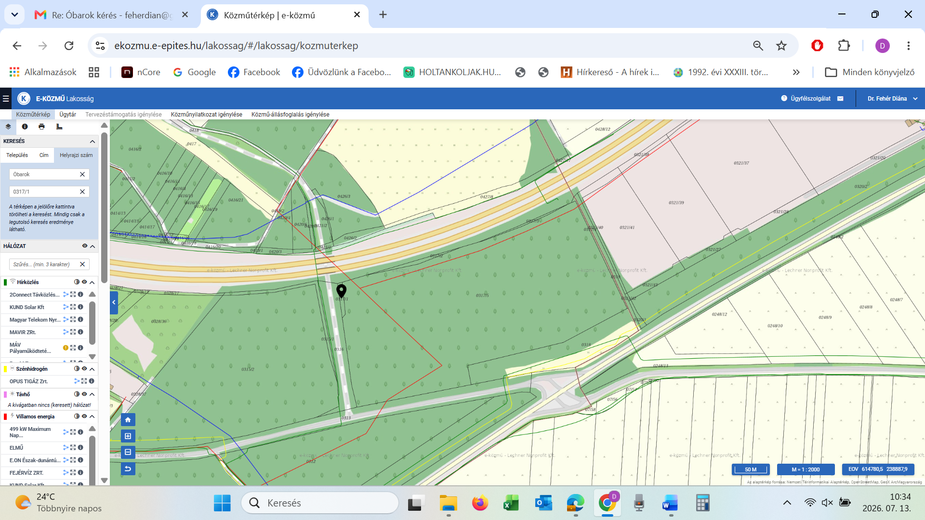

Ahhoz, hogy a terület véglegesen átminősítésre kerülhessen, az előző tulajdonosnak, az édesapjának több feltételt is kellett teljesítenie, ideértve egy másik helyrajzi számon hasonló nagyságú erdő telepítését, a feltételek többségének az évek során eleget is tett. A folyamat édesapja 2019-ben bekövetkezett halálával megrekedt, a terület pedig a legfrissebb település szerkezeti tervben már, mint erdőterület szerepel.

Folytatni kívánják az általa megkezdett munkát és szeretnék, ha terület véglegesen gazdasági ipari területté válna. Ehhez kérték Óbarok község támogatását.

Óbarok Község Önkormányzatának szakmai álláspontja a következő:
A hatályos településrendezési eszközök (a továbbiakban: TRE) készítésének indításakor Óbarok közigazgatási területén összességében nagykiterjedésű területeken voltak olyan gazdasági területek, amelyek kijelölése a 2022-ben elfogadott TRE készítésekor már több, mint 7 éve kijelölt, de még igénybe nem vett gazdasági területek voltak. A TRE egyeztetése során az Állami Főépítész kifejezetten szorgalmazta, hogy azon fejlesztési területek, amelyek a terv készítését megelőző 7 évben nem kerültek igénybevételre, beépítésre – tehát kártalanítás nélkül visszasorolhatók beépítésre nem szánt területbe (Étv. előírás volt) – és konkrét fejlesztési szándék (tehát, konkrétan nem ismert hogy ki települne oda, illetve konkrét fejlesztés engedélyeztetése nem kezdődött meg) kerüljenek visszasorolásba mezőgazdasági vagy erdőterületbe. Ezen véleményt figyelembe véve a Képviselő-testület felülvizsgálta a fentiek szerinti területeket, a kérdéses terület ekkor került visszasorolásra erdőterületbe, amely területfelhasználásban korábban is volt.
(Lakóterületfejlesztési területek esetében is hasonló volt az álláspont.)
A hatályos TRE államigazgatási szervekkel és partnerekkel történő egyeztetése a vonatkozó jogszabályok szerint történt, ezt az Állami Főépítész záró szakmai véleménye is megerősíti.
Az eltelt időszakban az országos szintű jogszabályok is az Állami Főépítész úr által már 2021-2022-ben képviselt irányt még hangsúlyozottabban tartalmazzák. A terület újra gazdasági területbe sorolása új beépítésre szánt terület kijelölésének minősülne, amelynek jogszabályi feltételei jelentősen szigorodtak (Méptv., OTrT, TÉKA). Többek között a terület a közigazgatási határral szomszédos területen, a közigazgatási határtól 250 m-es sávon belül, valamint az autópályától számított 50 méteres sávon belül helyezkedik el, ahol a jelenlegi országos szintű előírások szerint beépítésre szánt terület nem jelölhető ki.

Kérem, szíveskedjék a Tisztelt Képviselő-testület az előterjesztést megtárgyalni és a határozati javaslatot elfogadni.

Óbarok, 2026. július 13.
Tisztelettel:
Mészáros Kartal
polgármester
Határozati javaslat:

Óbarok Község Önkormányzat Képviselő-testületének
/2026. (VII. 21.) határozata

az Óbarok 0317/5 helyrajzi számú terület „gazdasági-ipari terület”-té történő átminősítését kezdeményező kérelem elutasításáról

Óbarok Község Önkormányzat Képviselő-testülete úgy határoz, hogy elutasítja Dr. Ormándlaky Balázs kérelmét, amelyben az Óbarok 0317/5 helyrajzi számú terület „fásított terület” övezeti besorolás helyett „gazdasági-ipari terület”-té történő átminősítését kezdeményezte – arra tekintettel, hogy a 2010. évi településszerkezeti terv a területet, mint gazdasági ipari területet jelölte – az alábbi indokokra tekintettel:

A hatályos településrendezési eszközök (a továbbiakban: TRE) készítésének indításakor Óbarok közigazgatási területén összességében nagykiterjedésű területeken voltak olyan gazdasági területek, amelyek kijelölése a 2022-ben elfogadott TRE készítésekor már több, mint 7 éve kijelölt, de még igénybe nem vett gazdasági területek voltak.
A TRE egyeztetése során az Állami Főépítész kifejezetten szorgalmazta, hogy azon fejlesztési területek, amelyek a terv készítését megelőző 7 évben nem kerültek igénybevételre, beépítésre kerüljenek visszasorolásba mezőgazdasági vagy erdőterületbe.
Ezen véleményt figyelembe véve a Képviselő-testület felülvizsgálta a fentiek szerinti területeket, a kérdéses terület ekkor került visszasorolásra erdőterületbe, amely területfelhasználásban korábban is volt.
A hatályos TRE államigazgatási szervekkel és partnerekkel történő egyeztetése a vonatkozó jogszabályok szerint történt, ezt az Állami Főépítész záró szakmai véleménye is megerősíti.
A terület újra gazdasági területbe sorolása új beépítésre szánt terület kijelölésének minősülne, amelynek jogszabályi feltételei jelentősen szigorodtak (Méptv., OTrT, TÉKA). Többek között a terület a közigazgatási határral szomszédos területen, a közigazgatási határtól 250 m-es sávon belül helyezkedik el, ahol a jelenlegi országos szintű előírások szerint beépítésre szánt terület nem jelölhető ki.
Határidő: azonnal
Felelős: polgármester

